**校园信息发布平台**

需求规格说明书

目录

第一章 引言 3

一、编写目的 3

二、 编写背景 3

三、缩写说明 3

四、术语定义 3

第二章 概述 4

一、平台 4

二、平台概述 4

三、功能图 4

四、系统环境 5

第三章 平台系统描述 6

一、主用例 6

二、用户注册登录服务 6

二、教师发布接收信息服务 7

三、用户聊天服务 8

四、学生接收确认信息服务 9

五、管理服务 9

第四章 非功能性需求 11

一、性能需求 11

二、安全需求 11

三、其他需求 11

# 第一章 引言

一、编写目的

编写该需求规格说明为了记录本次软件设计的需求分析是最终得到的结果，以及在以后软件设计师会用到的数据以及功能。

1. 编写背景

为了解决老师与学生之间发布通知的问题，使之更加便捷高效，让老师不再在浩如烟海的QQ群里面去找那些各个班群，也让学生不再因为错过QQ群的通知而不能完成任务。因此我们决定打造学校信息发布系统。

三、缩写说明

为了方便说明，下文部分名词用其缩写表示:

1. Windows 简称为 Win
2. 校园信息发布平台 简称为 平台

四、术语定义

JDBC: Java数据库连接（Java Database Connectivity）是[Java语言](https://baike.baidu.com/item/Java%E8%AF%AD%E8%A8%80)中用来规范客户端程序如何来访问数据库的[应用程序接口](https://baike.baidu.com/item/%E5%BA%94%E7%94%A8%E7%A8%8B%E5%BA%8F%E6%8E%A5%E5%8F%A3/10418844)，提供了诸如查询和更新数据库中数据的方法。

# 第二章 概述

一、平台

此项目分为三个大的部分：

1. 老师端：在老师端有一个发布信息的通道，可以在这里选择班级或者勾选几个人进行信息发布，还有一个接收信息的通道，可以看到哪些同学已经查看了通知（即通知到位状态），外加一个普通的聊天功能，方便一对一地与学生或者同事之间的沟通。
2. 学生端：在学生端有和老师端一样的一对一聊天功能，方便同学之间，和老师之间的沟通，另外还有接收老师通知的通道，以及阅读状态确认按钮进行确认阅读与否。
3. 管理端：对老师和学生信息进行增删查改。

学生老师角色均需要注册后登录，管理员登录后台进行信息管理，对学生老师信息进行修改，和批量导入，增删查改等一系列操作，老师和学生提供找回密码功能。

在登录之后，需要对功能区进行划分，便于将通知和聊天区分开，方便使用和管理。

二、平台概述

此平台仅在学校范围内使用，仅针对老师和学生的沟通问题。

三、功能图

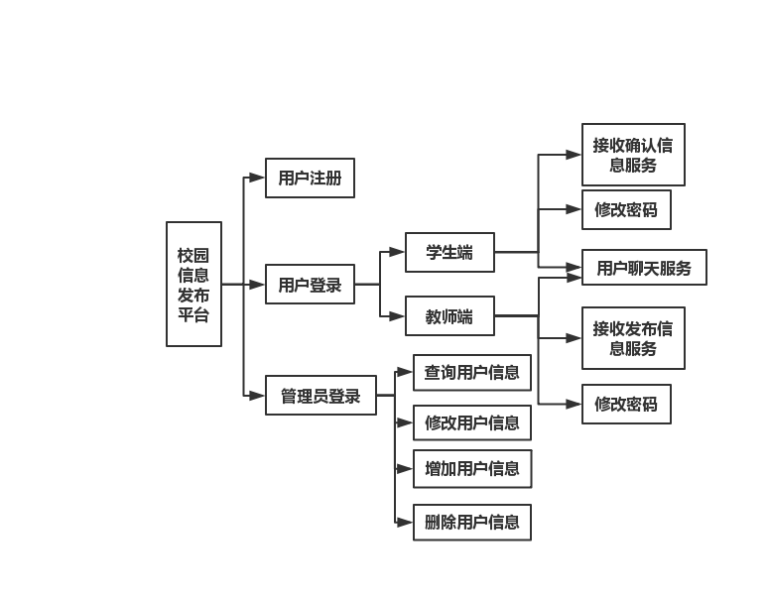

四、系统环境

该平台采用B/S模式，分为客户端、服务器端两大部分。

1. 客户端：

操作系统：Win平台，Win XP以上。

1. 服务器

操作系统：Linux

应用服务器：Tomcat 9.0

数据库访问：JDBC

# 第三章 平台系统描述

一、主用例



主用例图

学生信息发布系统提供老师与学生之间的通知信息发布和接收，老师可以查看通知下达的接收情况，内置聊天功能，方便对疑惑的地方进行沟通（主用例）。

管理员可对用户信息进行管理（信息管理用例），在这里进行增加学生和老师的信息，或进行其他的删除修改等操作。

学生和老师需要注册，注册后即可登录（登录注册用例）。

在老师需要发送通知时，通过通知发送模块发送通知（发送通知用例），发送成功后，学生会在接收通知模块接收到通知信息（接收通知用例），并反馈接收状态。

学生接收后，查看如果有疑问可以通过聊天系统联系老师进行沟通了解（聊天用例）。

二、用户注册登录服务

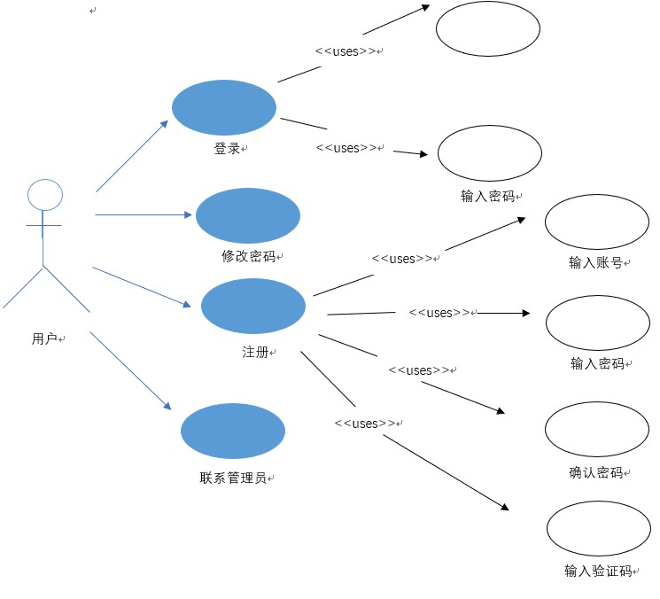

登录注册服务用例图

二、教师发布接收信息服务

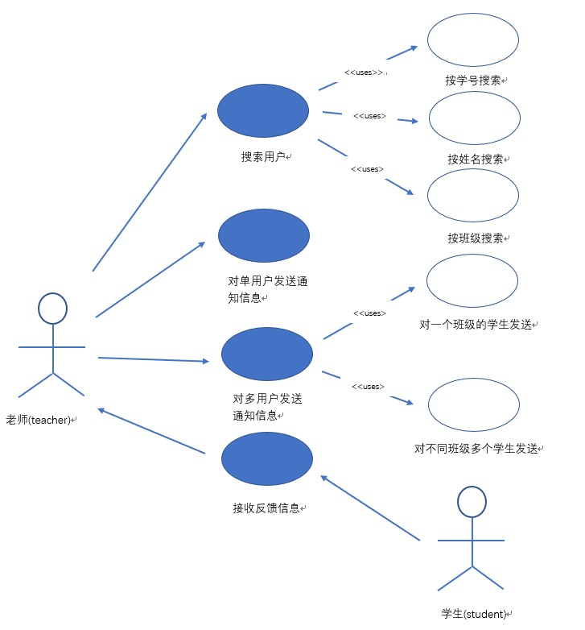

三、用户聊天服务

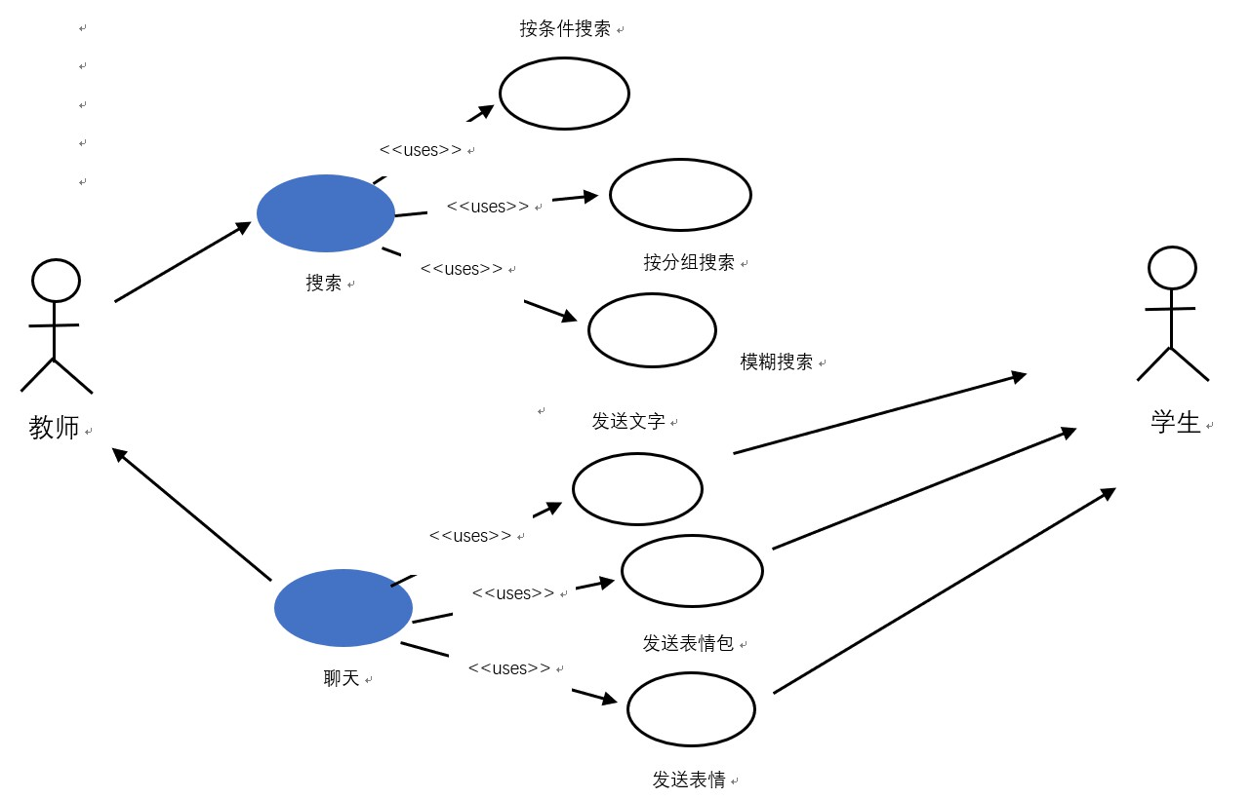

四、学生接收确认信息服务

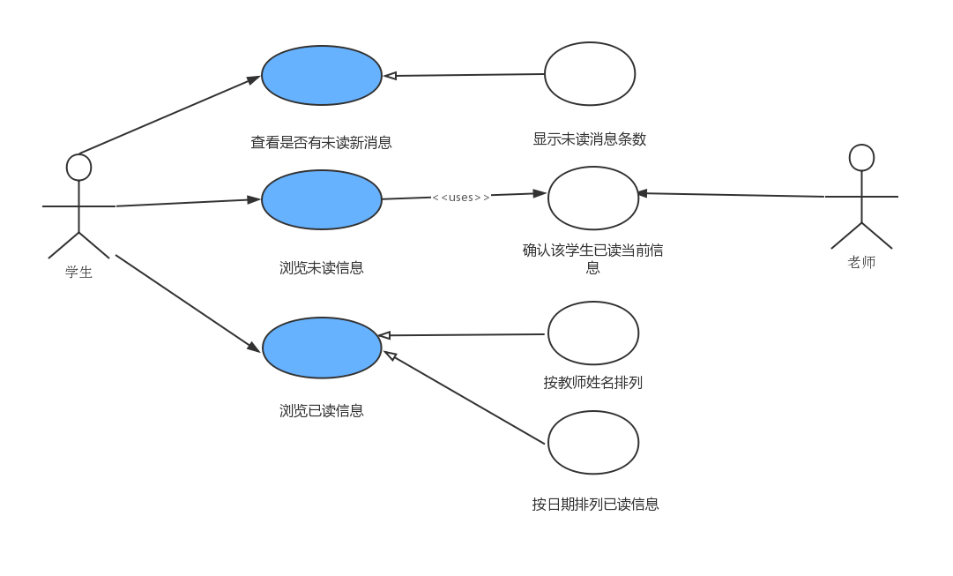

五、管理服务

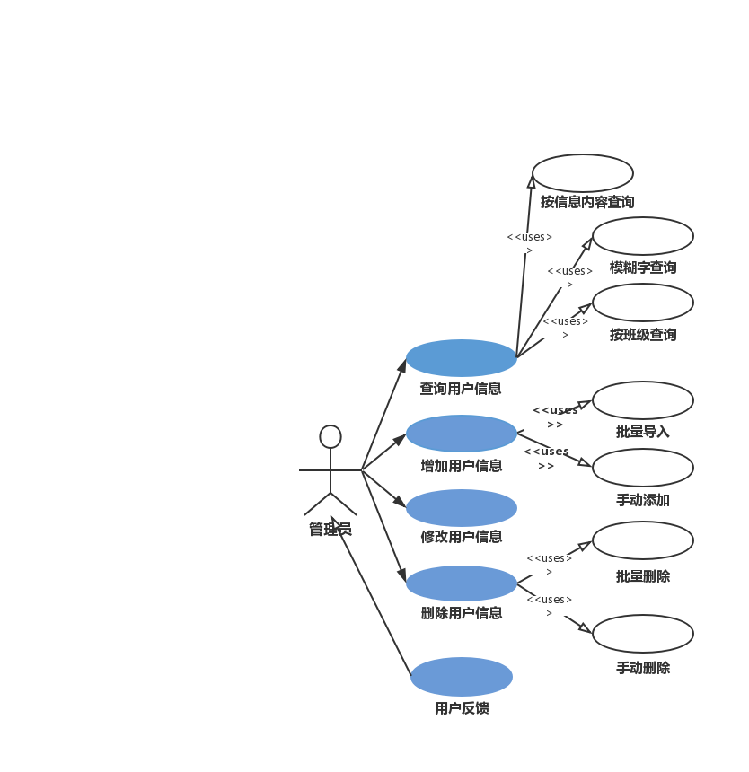

# 第四章 非功能性需求

一、性能需求

1.响应时间：尽可能地短，流畅使用

2.发送接收信息成功响应时间不超过3秒

3.管理端支持一次性导入最多2000名学生或老师的信息

4.管理端查询用户信息时间不能超过1.5秒

5.支持5000名用户并发使用，性能基本不能受影响

二、安全需求

权限控制：根据不同角色，设置相应权限。该角色没有权限的功能禁止使用。学生不能发送信息公告，学生和老师仅可修改自己的基本信息，不可以使用信息管理功能。

重要数据加密：对教师发布的信息以及角色的信息进行算法加密，不能使用明文存储。

数据备份：防止突发情况，允许用户进行数据备份和恢复。

记录日志：平台运行的所有错误和重要信息，都将记录在服务器日志中。

三、其他需求

传输方面：具有一定容错能力，规范信息传输格式。

灵活度方面：用户可自定义部分配置，如主题色、是否记住密码等。

兼容性方面：兼容Win XP以上，当不兼容时，提供提示信息和帮助文档。